Co sprawdzić przy kupnie mieszkania z rynku wtórnego? Nasze wskazówki.
Nie wiesz co sprawdzić przy kupnie mieszkania z rynku wtórnego czy też nieruchomości deweloperskiej? Zapoznaj sie zatem z naszymi podpowiedziami.

Co sprawdzić przy kupnie mieszkania z rynku wtórnego i od dewelopera?
Jesteś na etapie podejmowania decyzji o zakupie mieszkania? Sprawdź co sprawdzić przy kupnie mieszkania z rynku wtórnego a co jest istotne w przypadku mieszkań deweloperskich.
Mieszkanie od dewelopera

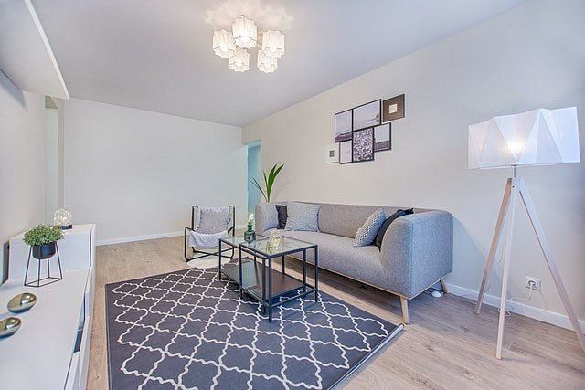
Jeżeli interesuje nas zakup mieszkania mamy do wyboru dwie opcje. Możemy zdecydować się na mieszkanie z rynku wtórnego, bądź też podjąć decyzję o zakupie mieszkania od firmy deweloperskiej. W drugim wypadku istnieje kilka kwestii, które powinniśmy sprawdzić. Po pierwsze, będzie to projekt mieszkania, bądź też jego wnętrze, jeżeli kupujemy mieszkanie, które i już zostało wybudowane. Kolejną sprawą będzie stan budynku oraz lokalizacja. Zorientujmy się czy wybrany przez nas mieszkanie jest odpowiednio skomunikowane z punktami, które nas interesują na przykład z centrum miasta, miejscem naszej pracy, bądź też szkołą czy przedszkolem dla naszego dziecka. Co sprawdzić przy kupnie mieszkania z rynku wtórnego?
Co sprawdzić przy kupnie mieszkania z rynku wtórnego?
Co sprawdzić przy kupnie mieszkania z rynku wtórnego? Bez wątpienia musimy znać status prawny nieruchomości a także przeanalizować koszty utrzymania nieruchomości.

